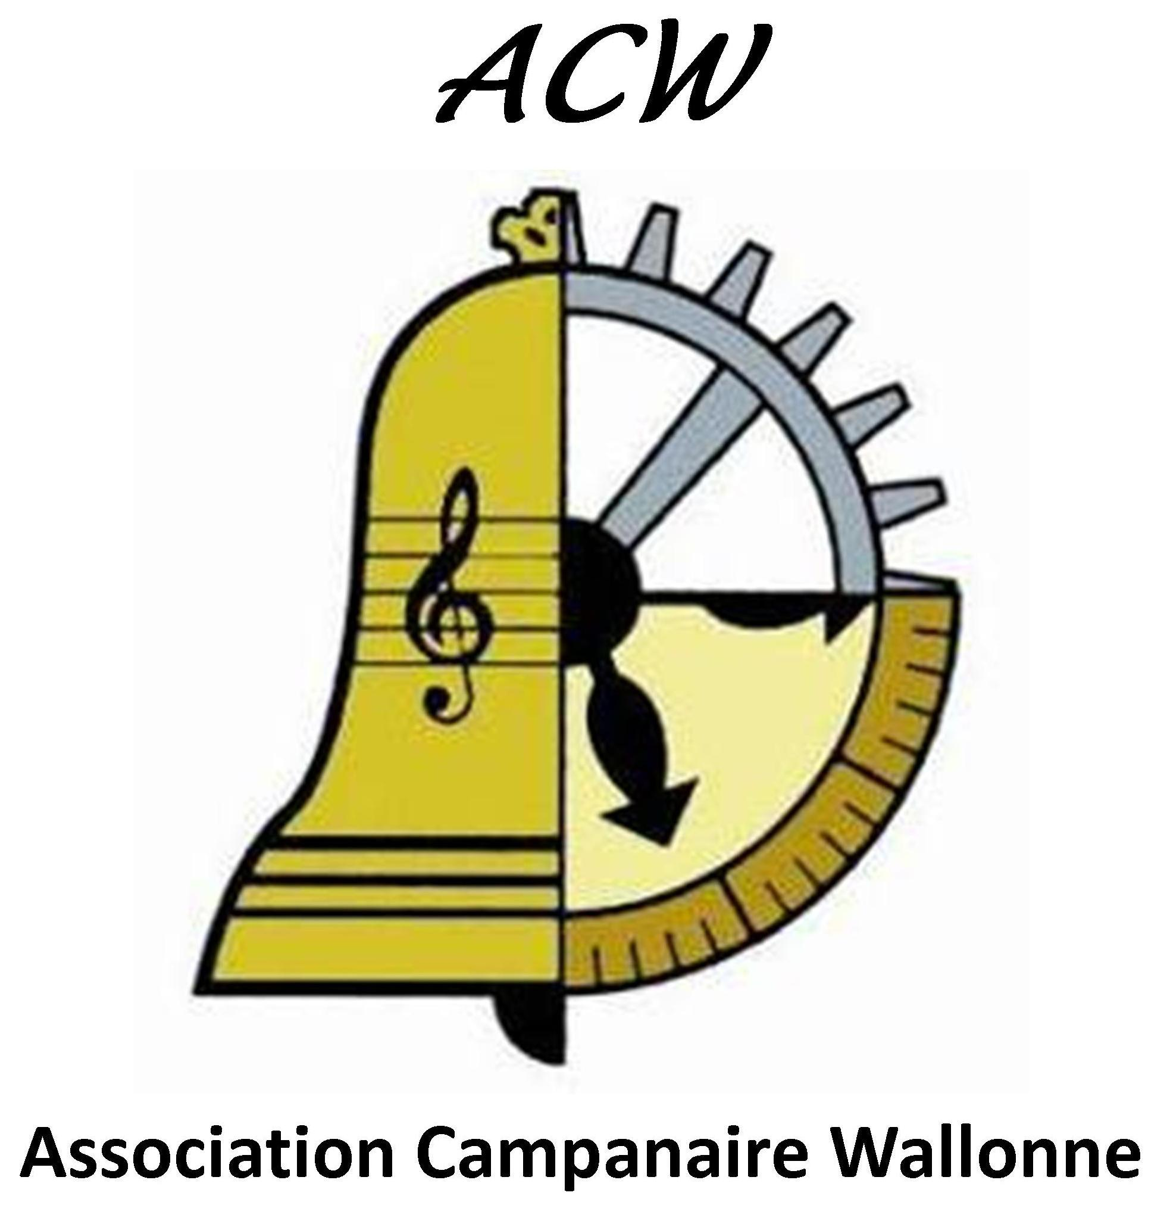 | FICHE HORLOGE (© ACW) Version 2.1 2.1
Formulaire à renvoyer à : Marc Streel - e-mail : m.streel@hotmail.be - tél. 0478-404602
Informations administratives
Date de la fiche : ............... Créée par : ........................... Origine inventaire : ………….
Type de bâtiment (Eglise, Château, autre....) : …....................... Situation : …............…….
Adresse : …........................................................................................................................……
Ville : .........................................….…… Code postal : ............. Province : ……..………….
Propriétaire : …………………………………………………………..……………………………....

Informations techniques
Année de l’édifice : ……… Nombre de cadrans : ……… Année de l’horloge :..............
Nom de l’horloger : .................................................................................................................
Inscriptions : …………………………………………………………………………………………………………………………………………………………………………………………………………………………
Type de bâti : χαγε horizontal
Taille : longueur : ........... cm profondeur : ............ cm hauteur : ......... cm
Matériau du bâti : fer forgé αχιερ fonte Bâti : clavetés vissés
Nombre corps de rouages : ........
Echappement : ancre ancre à recul  chevilles verge autres (à préciser).............…………………………….
Oscillateur : Balancier Foliot Longueur balancier : .............. cm (aux extrémités)
Roues (engrenage) : fer  laiton mixte
Remontage : manuel électrifié Autonomie : journalière hebdomadaire
Nombre de poids : ……… Matériau poids : métal  πierre
Technique de sonnerie : râteau roue de compte
Sonnerie : heures demi quarts/trois quarts angélus
Carillon : Oui/ Non Nombre de cloches actionnées par l’horloge : .........
Mécanismes particuliers : calendrier phases de lune autres (à préciser)............
Protection : aucune cabine vitrée αρμοιρε λοχαλ
Accessibilité : facile pas facile dangereuse
Photos : Oui/ Non
Etat : complète incomplète (inscrire les pièces manquantes ci-dessous)
Etat général : très bon bon moyen délabré très délabré
Fonctionnement : hors service  état de marche  en fonctionnement
Particularité(s) / pièce(s) manquante(s) :
………………………………………………………………………………………………………………………………………………………………………………………………………………………………………………………………………………………………………………………………………

